C l o u t h & J a c o b
Rechtsanwälte

St. Apern Str. 48-50
50667 Köln
Telefon: 0221/2577038
Telefax: 0221/2577043
eMail: rechtsanwaelte@clouth-jacob
WebSite: www.clouth-jacob.de
Bankverbindung:
Stadtsparkasse Köln 30 462 147
( BLZ 370 501 98)
Anderkonto:
Stadtsparkasse Köln 1 372 572

RAe. Clouth & Jacob, St. Apern Str. 48-50, 50667 Köln

Kölner Stadtanzeiger
z.Hd. RvD

Ihr Zeichen:
Unser Zeichen: Cl.
Ausstellung Leben in Nippes; Arbeiten bei Clouth

Sehr geehrte Damen und Herren ,
nachstehende Veranstaltung möchten wir Ihnen vorstellen, die am 19.1.04 im Bürgeramt Nippes beginnt. Dortige Öffnungszeiten: Montag u. Mittwoch 7-16.00 h; Dienstag u. Donnerstag 7-18.00 h; Freitag 7-12.00 h
Am 19.1.04 um 17.00 h ist offizieller Empfang ebenda. Soweit Sie darüber und die Ausstellung berichten möchten, sind Sie gerne eingeladen. Am 31.1.04 14.00 findet außerdem eine Führung durch das Werk statt unter den Fittichen des Großen Rates der Kölschen Narren Gilde.
Kontakttelefon des Unterzeichners : 0177 734 4008
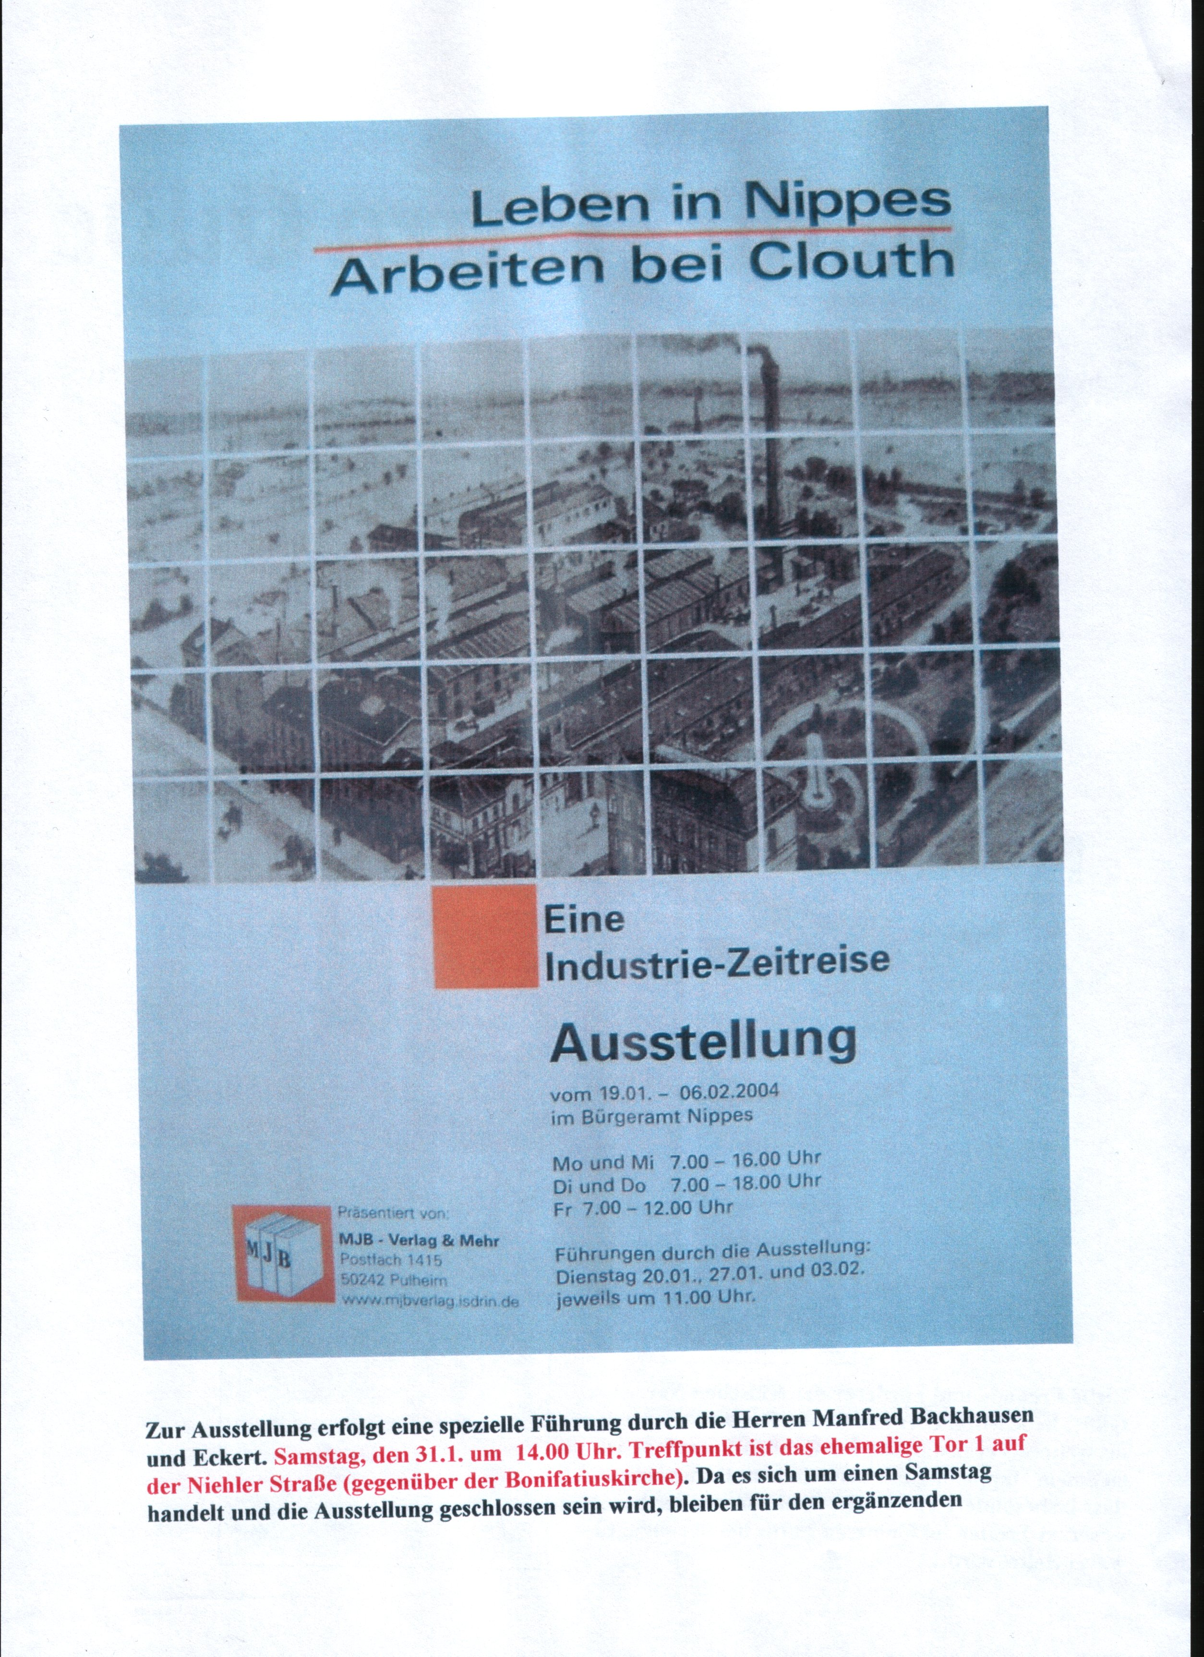
Mit freundlichen Grüßen
J.P. Clouth

